Муниципальное бюджетное образовательное учреждение
детский сад комбинированного вида № 28
муниципального образования Усть-Лабинский район

Консультация для родителей

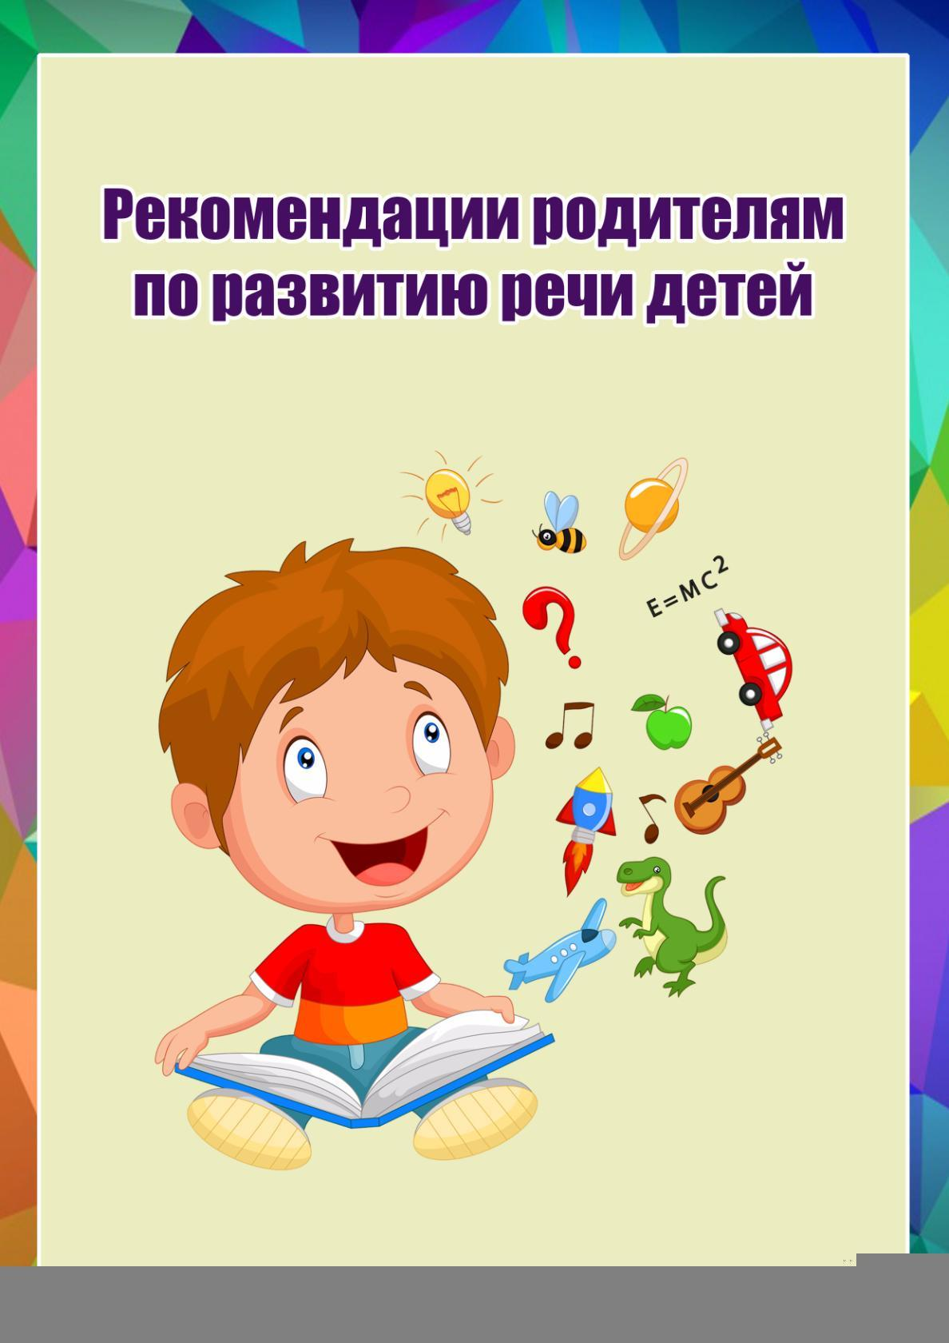
Подготовила:
Учитель-логопед
МБДОУ№28
Корсакова Н.П.
Ст. Воронежская
2020г.

Консультация для родителей

«Развитие речи ребёнка. Советы родителям»
С рождения ребенка окружает множество звуков: речь людей, музыка, шелест листьев, щебетание птиц и т. п. Но из всех звуков, воспринимаемых ухом ребенка лишь речевые звуки, и то, только в словах, служат целям общения его с взрослыми, средством передачи различной информации, побуждения к действию.
Немалую роль в становлении личности играет речь.
Речь - это сложная функция, и развитие ее зависит от многих моментов. Большую роль здесь играет влияние окружающих — ребенок учится говорить на примере речи родителей, педагогов, друзей. Окружающие должны помочь ребенку в формировании правильной, четкой речи. Очень важно, чтобы ребенок с раннего возраста слышал речь правильную, отчетливо звучащую, на примере которой формируется его собственная речь.
Советы для родителей по развитию речи детей
Совет №1. Позаботьтесь о развитии речи ребёнка ещё до его рождения.
Речь начинает формироваться за долго до появления первых слов. Большое значение имеет генетическая предрасположенность.
Сейчас есть возможность в период планирования беременности пройти обследование и определить вероятность генетических отклонений будущего малыша. Предупреждён – значит вооружён.
Женщина в период беременности должна получать только положительные эмоции. Специалисты предлагают различные варианты внутриутробного развития детей: звукотерапия, прослушивание классической музыки. Ребёнок хорошо развивается, если родители до его появления на свет обращаются к нему, разговаривают, читают, напевают любимые мелодии.
Совет №2. Предречевой период – показатель того, как будет развиваться речь.
Первый крик ребёнка после рождения – важная характеристика его здоровья и одно из первых проявлений доречевого развития. Потом при осмотре новорождённого специалист обращает внимание на его лицо. Если оно анемично (неподвижно, это может быть связано с психическими нарушениями.
Проблемы с речью влекут за собой коммуникативные нарушения. Их поможет откорректировать детский психиатр, но некоторые родители избегают показывать ребёнка этому специалисту. Если у малыша проблемы с речью, значит у него есть нарушения и других функций высшей нервной деятельности. Развитие речи взаимосвязано с развитием внимания, памяти, психомоторной координации, гнозиса (способность распознавать на ощупь поверхность материала, праксиса (целенаправленная двигательная активность).
Совет №3. Поведение ребёнка может рассказать о нарушениях в развитии речи.
То, как развивается ребёнок до 3 лет, очень важно. Бывает, что родители игнорируют какие-то отклонения, надеются, что всё само собой нормализуется, и обращаются к специалистам перед школой. Упущенное время наверстать сложно. Задержка в развитии ребёнка отразится на его взрослой жизни. Могут возникнуть проблемы межличностного общения, карьерного роста, социальной адаптации. Любая речевая проблема меняет поведение человека, его эмоциональные реакции, отношения с внешним миром. Если у ребёнка нарушена речевая функция, ему трудно выразить свои просьбы, мысли. Он начинает нервничать, нарушается поведение, следующий этап – проявление агрессии.
Совет №4. Чтобы исправить речь, нужно найти истинные причины её нарушения.
Все нарушения речи можно разделить на четыре основных вида. Нарушение звукопроизношения, нарушение ритма и темпа речи, расстройства речи, связанные с нарушением слуха, недоразвитие речи или утрата раннее имевшейся речи. Наиболее распространённое – дислалия, нарушение звукопроизношения. Малыш пропускает некоторые звуки в словах или неправильно их произносит. Если рассматривать простые случаи, проблема может быть обусловлена снижением слуха, анатомическими дефектами органов артикуляции (неправильное строение зубов, дефекты прикуса, укороченная уздечка, форам языка). В этом случае нужна консультация хирурга, ортодонта. Дислалия развивается и при общении с другими детьми, у которых не сформировано правильное звукопроизношение. Ещё одна причина - нахождение малыша в двуязычной семье.
Совет №5. Мальчиков и девочек, левшей и правшей учат говорить по-разному.
По статистике, у мальчиков позже начинает развиваться речь, чем у девочек.
Морфологическое созревание головного мозга у девочек происходит быстрее. Это влияет на рост словарного запаса. Девочки стараются говорить правильно, как взрослые, но позже мальчиков осваивают фразовую речь. У последних развитие слов направлено на действие, у девочек – на предметы.
У правшей правое полушарие мозга отвечает за образное мышление, левое – за работу речевых центров, распознавание знаков. У левшей наоборот. Поэтому у этих детей медленнее формируется фонематический слух (способность различать звуки) и артикуляция. Они могут заговорить раньше правшей, но непонятной речью. Левшам тяжело понять сочетаемость слов, грамматические правила. Им проще запоминать словосочетания и целые предложения.
Совет №6. Создать ребёнку благоприятные условия для развития речи.
Часто мамы и папы не могут решить, что лучше – активный непоседа, которому надо всё знать и попробовать на вкус, или тихий, спокойный малыш, который никуда не лезет, ничего не трогает, никому не мешает.Многочисленные исследования доказывают: чем выше двигательная активность ребёнка, тем лучше развивается речь. Активные игры с малышом, особенно на свежем воздухе, - основа для формирования его речевой функции. В ребёнке с рождения заложено стремление к исследованию. Он инстинктивно тянется к предметам. Взрослым надо поддерживать, грамотно направлять и развивать его двигательную активность. Мелкая моторика и речь взаимосвязаны. Пальчиковые игры считаются важным направлением речевого развития детей. В суете и спешке взрослые стараются сами собрать разбросанные игрушки, покормить, одеть ребёнка, застегнуть пуговицы, зашнуровать ему ботинки. Не хватает терпения доверить это малышу.
Совет №7. Ребёнок должен захотеть говорить и говорить правильно.
Малышу нужно слышать от взрослых правильную речь. Родители могут употреблять упрощённые формы слов “дай”, “ам-ам”, “ту-ту” при общении с ребёнком до года. Это поможет ему включиться в процесс развитии речи, Потом желательно упрощённые слова ребёнка сопровождать правильными названиями. Он увидел поезд: “Ту-ту!”- мама отреагировала: “ Да, поезд поехал”. Взрослым не стоит подражать малышу в неправильном произношении слов, шепелявить, картавить. Одна из проблем нарушений звукопроизношения в детском возрасте – неправильное формирование речи в семье.
Жизнь ребёнка должна быть богатой на впечатления. Его надо постоянно удивлять, что-то показывать, рассказывать. У малыша будет развиваться кругозор, он захочет выражать свои эмоции, а это ускорит процесс формирования речи. Занятия по коррекции речи можно сделать интересными у увлекательными.
Совет №8. Любые нарушения речи можно исправить. Не упустите время.
Мозг малыша обладает большими компенсаторными возможностями. Чем младше ребёнок, тем больше у него возможностей для восстановительного потенциала и лучшего результата. Важно отметить, что лечение расстройства речевой функции надо проводить комплексно, при участии педиатра, психиатра, невролога, дефектолога, логопеда, психолога. Может понадобиться помощь сурдолога, окулиста, эндокринолога, генетика. От специалистов и современных методик по коррекции, восстановлению речевой функции ребёнка зависит многое, но не всё. Основная роль принадлежит родителям, семье малыша. Близким людям нужно объединиться с врачами, выполнять все назначения, домашние задания, идти одним путём, одной командой к намеченной цели. Комплексный медицинский подход и активное участие родителей в процессе развития речевой функции ребёнка обязательно дадут положительный эффект.
Совет №9. Если ребёнок не говорит, что делать? Приемы стимулирования речи.
Главное условие овладения речью - это подражание, но чтобы ребёнок сам по собственной инициативе начал говорить, у него должна сформироваться потребность в этом. Первые слова появляются при общении-взаимодействии со взрослым, при желании получить что-либо, т. е. когда необходимо назвать предмет. Нельзя запрещать ребёнку использовать жесты,нельзя давать словесный образец: “Скажи - часы, скажи - ложка”.Для стимулирования появления речи предлагаются следующие приёмы:
-диалог
-имитация и звукоподражание
-стихи
-чтение
Имитация и звукоподражания.
Говорить за разных зверюшек: гав-гав, мяу, ква-ква.Междометия: ой, ай, ох. Желательно создавая игровую ситуацию. Гуси, гуси! - га-га-га! -Есть хотите! -да-да-да и т. д. Сказки, где ребёнок добавляет за мышку: пи-пи- пи,за курицу: ко-ко-ко и т. д.
Стихи.
Сначала ребёнок только слушает стихи отхлопывая при этом в ладоши ритм.
Далее можно учить с договариванием только последнего слова. Стихи должны быть хорошо знакомы ребёнку. Те которые ребёнок выучит проговаривайте их многократно.
Чтение.
Чтение доступных для понимания текстов с последующей беседой по картинкам.
Что делать, если вы заняты, а ребенок рядом?
Игры— «превращалки»
Жили-были разные слова. Но, однажды они так веселились, играли, бегали, танцевали, что перепутали свои буквы и слоги.Наведи порядок в словах: босака (собака, ловосы (волосы, лекосо (колесо, посаги (сапоги) и т. д.
Замени первый звук в словах, которые я скажу, звуком «Щ» и назови новое слово.
Был кит, а стал щит, тучка — щучка, река — щека, венок — щенок, мель — щель.
Давай искать слова на кухне. А вот и корзинка (коробочка, мешочек и т. д., в которую мы их будем складывать.
Какие слова можно вынуть из борща? Винегрета? Кухонного шкафа? Плиты?.
Игра в «слово».
Я найду слова везде:
И на небе, и в воде,
На полу, на потолке,
На носу и на руке!
Вы не слышали такого?
Не беда! Играем в СЛОВО!
Угостим друг друга «вкусными» словами. Ребенок называет «вкусное» слово и «кладет» его вам на ладошку, а затем вы ему, и так до тех пор, пока не «съедите» все.
Можно поиграть в «сладкие», «кислые», «соленые», «горькие» слова.
«Наши помощники»
Как одним словом назвать прибор, который варит кофе (кофеварка, режет овощи (овощерезка, мелет кофе (кофемолка, выжимает сок (соковыжималка, чистит картофель (картофелечистка?
«Приготовим сок»
Спросите ребенка, какой сок получается из яблок (яблочный, из груш (грушевый, из слив (сливовый, из вишни (вишневый, из моркови, лимонов, апельсинов и т. д.
И наоборот — из чего получается апельсиновый сок?
«Назови ласково»
Попросить ребенка назвать ласково все предметы на кухне.
«Что, где лежит?»
Предложить ребенку рассказать где какие предметы находятся (вверху, внизу, слева, справа, в…., на…., под, за, между, около…. и т. д.)
«Веселый счет»
Предложить малышу посчитать посуду (тарелки, вилки…и т. д.). Например, одна тарелка, две тарелки, три тарелки, четыре тарелки, пять тарелок… и т. д.
«Чего не стало?»
Попросить ребенка внимательно посмотреть, что лежит на столе. Затем малыш закрывает глаза, а взрослый убирает один из предметов.
«Приготовим вкусный обед (салат, суп, кашу, компот)»
Взрослый просит ребенка озвучить его действия (Например: «Что я делаю?», «Ты трешь, шинкуешь, отрезаешь…»
«Упражнения с тестом»
Отщипывать кусочки двумя пальчиками, потом прилеплять их (напр. глазки).
Хлопать по тесту, плющить его всей ладошкой, катать колбаски ладошкой и каждым из пальцев.
Отпечатывать на тесте пальцы, палочки.
Совмещать тесто с другими материалами (горохом, фасолью, веточками, вермишелью, соломкой).
Можно слепить колечки и их нанизывать на шнурок.
«Волшебный мешочек».
Ребенку показываем несколько предметов, кладем в непрозрачный мешок, лучше из ткани, и предлагаем ребенку, ощупывая их внутри мешка, определить каждый предмет.
«Парочки».
Подбираем одинаковые предметы (специальные лото, носочки, варежки и т. п.)
«Пересыпание-переливание».
Ребенок пересыпает круглый рис из небольшого кувшинчика по чашкам.
«Бусы».
На шнурок для обуви (обязательно с жестким наконечником)нанизываем: колечки от гардин, крупные макароны, пуговицы, крупные бусины (список по мере усложнения задания).
«Рисование пальчиком».
Если ваш ребенок крайне неохотно рисует кистью, предложите ему порисовать пальцами, можно рисовать одним, двумя,а можно сразу всеми пальцами одновременно: каждый пальчик опускается в краску определенного цвета, а потом по очереди ставится на бумагу. Так получается салют или бусы или еще что-нибудь. Лучше всего рисунок закончить фломастерами или карандашами. Можно использовать специальные краски для рисования руками. Покажите, как можно, обмакнув палец в краску, рисовать горошки, потом - полоски или более сложные линии. Объединять их в цветочки, грибочки и т. п.Предложите ребенку: нарисовать глазки киске, собачке и пр. (вырезанным из бумаги и раскрашенным предварительно мамой)
- разрисовать бумажную тарелку (настоящую или просто кружок из плотной бумаги)
- разрисовать вырезанные из бумаги силуэты посуды, знакомой ребенку.
Артикуляционная гимнастика.
Огромное значение для развития речи ребенка играет артикуляционная гимнастика. Проводить их следует ежедневно или через день в форме игры. Для детей с пяти лет они проводятся перед зеркалом, в котором ребенок может контролировать правильность своих движений. Давая определенные целенаправленные упражнения, родители, помогают подготовить артикуляционный аппарат ребенка к правильному произнесению тех звуков, которые он плохо говорит. Принуждать ребенка заниматься нельзя. Занятия дадут наилучший результат, если они проводятся в форме игры и интересны для ребенка. За одно занятие не следует давать больше двух – трех упражнений. К последующим упражнениям надо переходить лишь усвоив предыдущие. Все упражнения надо выполнять естественно, без напряжения.
«Построить забор»
Улыбнуться без напряжения, показать сомкнутые верхние и нижние зубы. Удерживать в таком положении под счет от 1 до 5-10.
«Сделать трубочку»
Вытянуть губы вперед трубочкой (как при звуке у). Следить, чтобы зубы были сомкнуты. Если ребенок не может вытянуть губы вперед, предложите ему дотянуться губами до конфетки (находящейся на расстоянии 1,5-2 см. от губ) и взять ее губами.
«Лопаточка»
Улыбнуться, приоткрыть рот и положить широкий язык на нижнюю губу (губу не натягивать на нижние зубы) и удержать в данном положении под счет от 1 до 5-10.
«Киска сердится»
Улыбнуться, приоткрыть рот, зацепить кончик языка за нижние зубы и, не отрывая его от зубов, выдвигать спинку языка вперед, как кошка выгибает спинку.
«Вкусное варенье»
Слизать широким кончиком языка варенье с верхней губы, делая движения языком сверху вниз, но не из стороны в сторону. Нижней губой не помогать.
«Маляр»
Улыбнуться. Приоткрыть рот и погладить широким кончиком языка нёбо, делая движения вперед-назад, как маляр красит кистью потолок. Следить, чтобы нижняя челюсть оставалась неподвижной.
«Чашечка»
Улыбнуться. Приоткрыть рот, поднять широкий, вогнутый внутрь, язык за верхние зубы. Удерживать в таком положении под счет от 1 до 5.
«Качели»
При открытом рте (губы в улыбке) положить кончик языка за нижние зубы и удерживать в данном положении под счет от 1 до 5, потом поднять широкий кончик языка за верхние зубы и удерживать в данном положении под счет от 1 до 5. Так поочередно менять положение языка 4-6 раз. Следить, чтобы рот оставался открытым.
«Пощелкать кончиком языка»
При открытом рте пощелкать кончиком языка сначала медленно, потом быстрее. Следить, чтобы нижняя челюсть не двигалась, работает только язык.
«Барабанщики»
Улыбнуться, открыть рот и постучать кончиком языка за верхними зубами со звуком д-д-д сначала медленно, потом все быстрее. Следить, чтобы рот был все время открыт, губы в улыбке, нижняя челюсть неподвижна.
Для развития речи ребенка и формирования интереса к чтению необходимо помнить,что нужно использовать каждую возможность общения с ним: разговаривать о его и своих делах, о том, что он увидел или услышал, о прочитанном, отвечать на вопросы. Обязательно следует регулярно читать ребенку детские стихи, сказки, загадки, рассказы. У него под рукой должно быть достаточно материалов для чтения и рассматривания картинок. Сами родители должны подавать примеры регулярного чтения книг, газет.
Почаще играйте с ребенком в игры. Не навязывайте ему ту или иную игру, предложите – а он пускай выберет сам.
Разрешите ребенку свободно пользоваться карандашами, фломастерами, бумагой.
Поощряйте игры с другими детьми.По возможности чаще водите ребенка в интересные для него места: лес, музей, театр, цирк.
Маленькие дети могут и хотят учиться – это неоспоримый факт. В них спокойно сосуществует наивность и мудрость, талант и невежество

